Мастерская по окраске автомобиля
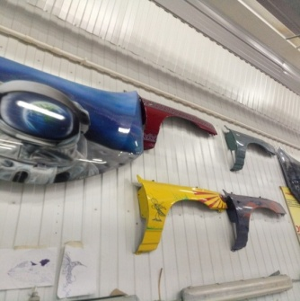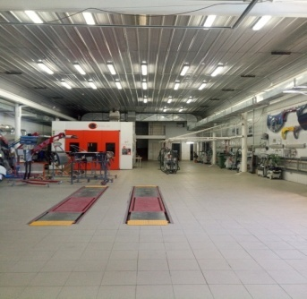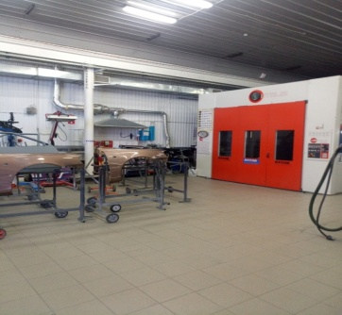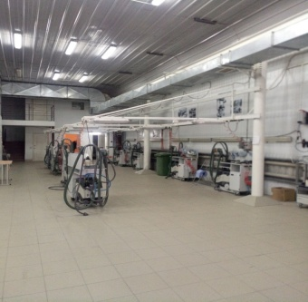

1.Техническая характеристика:
- Полезная площадь, кв.м. 412
- Количество рабочих (посадочных) мест -15
- Освещенность, соответствует нормам Сан ПиН

2. Перечень основного оборудования и электрифицированного инструмента:
- ОСК (сушильная камера) USI ITALIA - 1
- Зона для смешивания ЛКМ Sikkens
- Весы для смешивания PMA - 1
- Устройство для очистки краскопультов drestrp 3600 - 1
- Лайт-бокс-шкаф для цветоподбора - 1
- ИК-Сушка IRT - 1
- Диспенсер для маск.бумаги COLAD - 2
- Пневмоподготовка рабочих зон Винтовой компрессор Solo 18 - 1
- Вентиляция рабочих зон и помещения - 1
- Рабочие столы стойкие крастворителям FestoolTC3000/2 - 8
- Поворотный стол-подставка для окраски деталей Верталет - 1
- Точка подачи сжатого воздуха в ОСК SATA - 1
- Шланг с быстросъемом в ОСК SATA - 1
- Воздушный шланг в зоне подготовки SATA - 1
- Контейнер с крышкой для отработаных салфеток Sanova - 1
- Пылесос промышленый CTL 33 E SG - 1
- Шлифок ручной 80х398мм Festool - 8
- Шлифок ручной 80х130мм Festool - 8
- Шлифок ручной 80х198мм Festool - 8
- Шлифовальная машинка LEX 3 150/5 Festool - 1
- Шлифовальная машинка LEX 3 150/3Festool - 1
- Полировальная машинка RAP 150-14 FE SHINEX - 1
- Краскопульт для нанесения базы Satajet 3000 B HVLP - 1
- Краскопульт для нанесения лака Satajet 1000 B RP - 1
- Краскопульт для нанесения наполнителя Satajet 100 B F HVLP - 1
- Краскопульт мини Sataminijet 4400 B RP - 1
- Помпа без силикона WURTH - 1
- Набор шпателей WURTH - 1
- Держатель для напыления тестов Sikkens - 1
- Мерные линейки Sikkens - 1
- Перчатки для мойки краскопультов КШС-1 - 1
- Обдувочный пистолет BPK - 1
- Веер с образцами пигментов Sikkens - 1
- Постер по колеровке Sikkens - 1
- Контейнеры Sanova - 1
- Диспенсер для маскирующей пленки Simple - 1

3. Переченьручного инструмента и приспособлений:
- Валик малярный меховой-15
- Ящик для инструментов-3
- Удлинитель-3

4. Перечень контрольно-измерительного инструмента:
- Линейка металлическая 500мм - 7
- Линейка металлическая 1000мм - 7
- Рулетка 3м - 5

5. Перечень технических средств, мебель и другого имущества (инвентаря)
- Компьютер-2
- МФУ-2
- Стеллажи для хранения материалов-5
- Передвижной контейнер для мусора-2

6. Средства индивидуальной защиты и пожаротушения:
- Специальная одежда
- Маска противопыльная
- Полумаска
- Перчатки нитриловые
- Очки
- Специальная обувь
- Огнетушитель ОУ-2

